ENERGY GLOBE AWARD- EL PREMIO MÁS PRESTIGIOSO DEL MEDIO AMBIENTE PARA SOSTENIBILIDAD.
El premio es uno de los proyectos pioneros del austriaco Wolfgang Neumann (fundador Austriaco), para crear conciencia sobre la eficiencia energética a nivel mundial..
Los postulantes presentan las mejores prácticas/soluciones sostenibles, en cualquiera de seis categorías- Tierra, Aire, Fuego, Agua, Juventud y Plásticos Sostenibles. Interesado(a)s pueden presentar más de un proyecto. Premio es para reconocimiento al proyecto/Acciones realizadas y No para realizar un proyecto. Desde el año 2000, se someten cada año alrededor de 1000-1500 proyectos, con la participación del 160-170 naciones Hay ganadores Nacional e internacionales.
Los ganadores nacionales (UNO POR PAIS) son seleccionados entre los proyectos presentados de un país respectivo por un jurado internacional de expertos presidido por Sra. Maneka Gandhi- ex ministra del ambiente de la india. Cada ganador NACIONAL recibe un CERTIFICADO. y publicidad en sitio Web de la Fundación..
Además del Premio Nacionales la Fundación también otorga, cada año, el Premio Energy Globe INTERNACIONAL para la sostenibilidad en 6 categorías mencionadas anteriormente (6 EN TOTAL, UNO EN CADA CATEGORIA), un CERTIFICADO, ESTATUA DEL BRONZE y EURO 10,000, repartido entre 6 ganadore(a)s.
También entre los Seis ganadores internacionales se escoge un GRAN GANADOR(A) con derecho al CERTIFICADO Y ESTATUA DEL ORO.
A nivel de Costa Rica se presentan cerca de 4-7 proyectos por año. Año pasado fueron presentado 6 proyectos. El Ganador del premio nacional 2016 fue el proyecto, HEROES SOLARES presentado por empresa (Energia Solar) ENERTIVA, bajo el liderazgo del Sr. Alejandro Brenes, Gerente General de la Empresa.
Aunque detalles del proyecto se puede ver en www.energyglobe.info, sin embargo puedo mencionar en breve: La energía solar es muy compleja en cuanto a la instalación, el marco regulatorio, la operación y el mantenimiento. Enertiva ayuda a los clientes potenciales a implementar un sistema solar cuidando de todos estos aspectos y los riesgos asociados. De esta manera, el cliente puede sentirse seguro implementando un sistema solar fotovoltaico y se convierte en un HEROE SOLAR.
Ceremonia de entrega del Premio se realizo en sede del Enertiva en San José al día 4 de Agosto del 2017. El premio fue entregado por este servidor (como Embajador del Energy Globe Foundation para Costa Rica) al Sr. Hans Winiker Villalobos, Socio y Gerente comercial de ENERTIVA. Felicitaciones al Sr. Alejandro Brenes, CEO de la empresa y su colaboradores del proyectos.
Como ganador del este premio en 2009 y 2012 y promotor del Energia Renovable, solicito que presente proyecto(s) con mayor impacto social en cualquiera del 6 categorías para tener este reconocimiento y divulgar su actividades. El formulario esta en línea www.energyglobe.info y tiene que llenar EN INGLES. Última fecha es cerca del 15 de noviembre del 2017. Mayor detalles al este servidor Dr. Shyam S. Nandwani, al tel. 83737204 o e mail: snandwan@yahoo.com
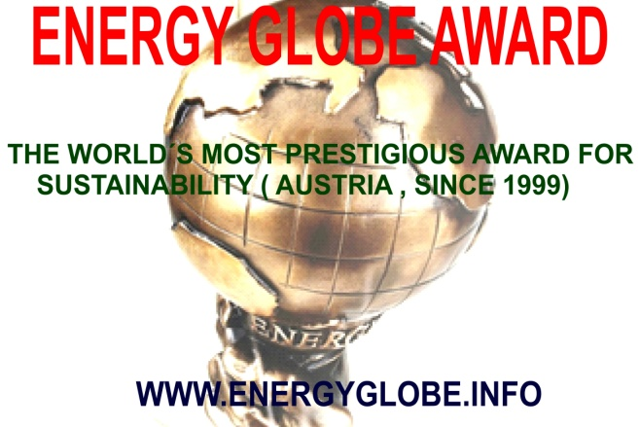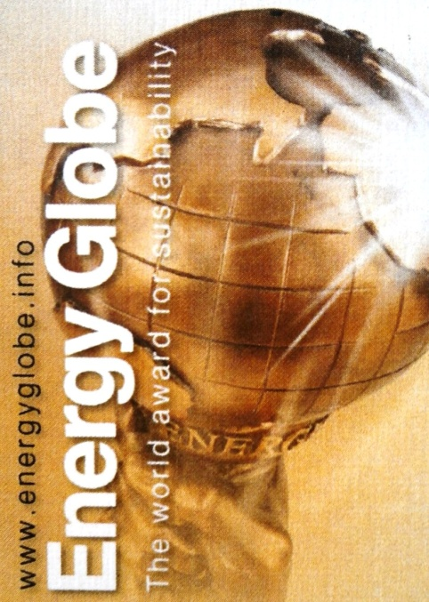

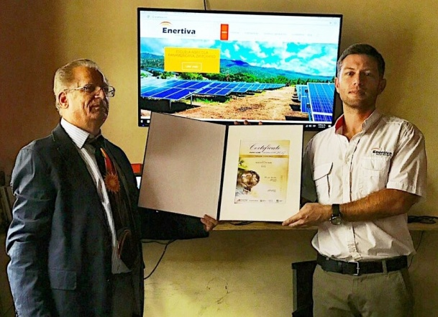
Shyam S. Nandwani, Embajador entregando al Premio 2016/ Certificado Sr. Hans Winiker Villalobos, Socio y Gerente comercial de ENERTIVA, al día 4 de Agosto del 2017.
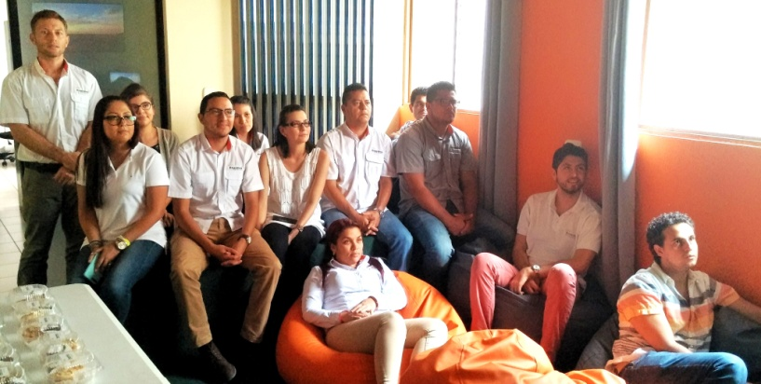
Algunos empleados del Empresa Enertiva, asistiendo el acto del premiación.
EnrglobeAward2016yAnunc2017.doc

